### 邯郸市职称采集系统使用说明

### （个人）

1、采集系统网址：[http://111.62.17.177:8011](http://121.5.206.54:8044/login.aspx。)

2、打开浏览器（建议使用360浏览器），输入以上网址，界面效果如下：

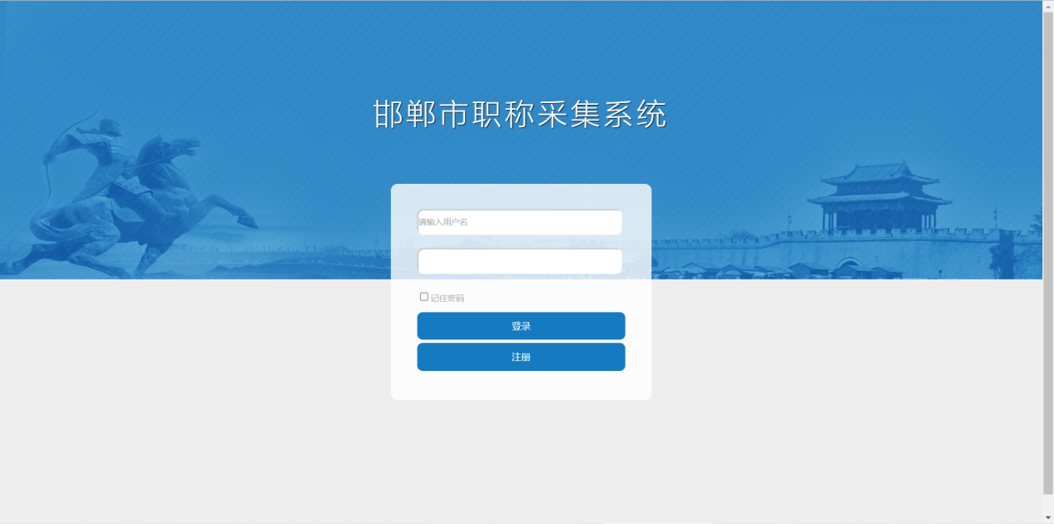

3、登陆前首先需要注册，点击注册界面效果如下，请务必认真阅读注册界面上的注册说明。

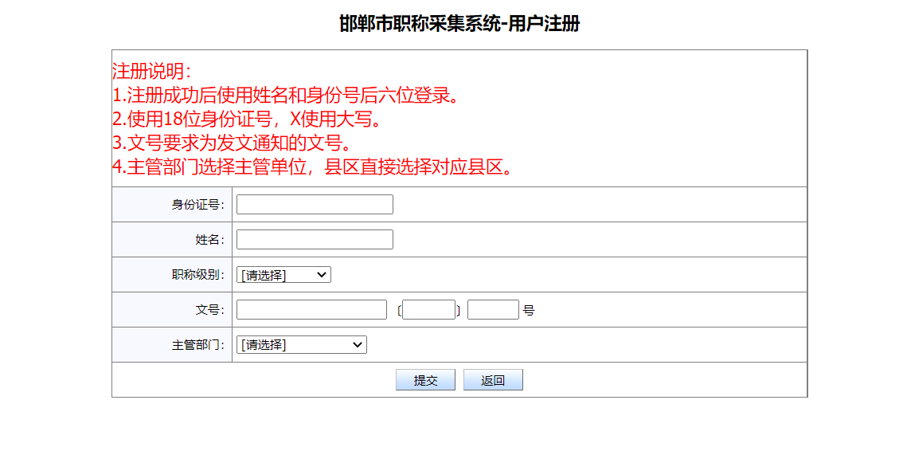

4、注册成功后自动返回到登录界面，账号和密码分别为姓名和身份号后六位（身份证号末尾的X要求为大写）。

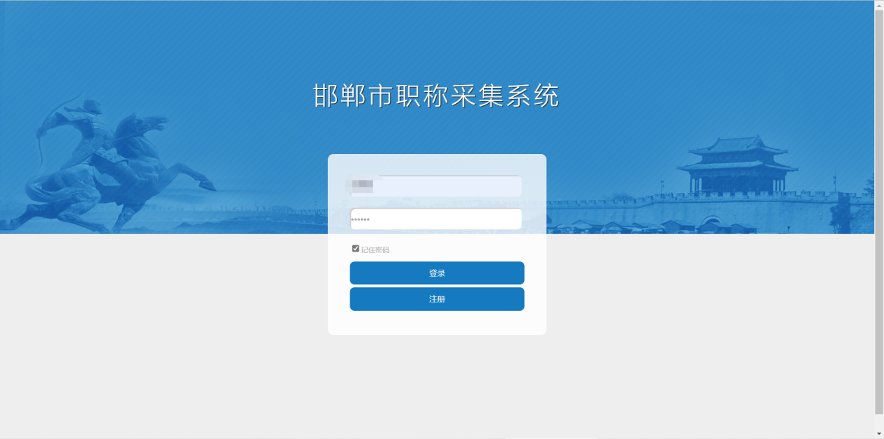

5、登录成功后界面如下，点击右上角添加进行信息添加，请务必严格按照每个字段要求完善信息，最后点击最下面的暂存即可。

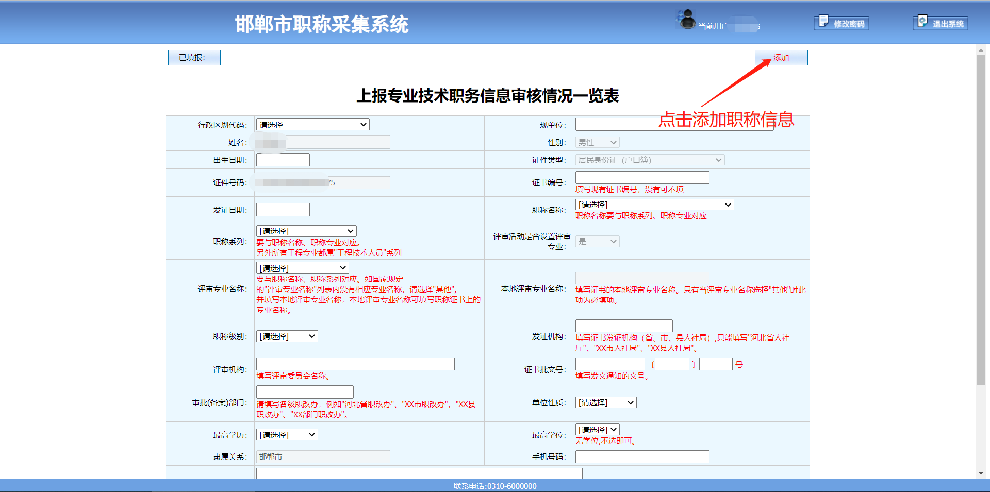

6、暂存成功后界面如下，可以点击左上角的职称级别修改对应信息，请务必认真检查信息是否有误，如确保无误请点击下面的提交即完成上报，上报后数据不可更改。

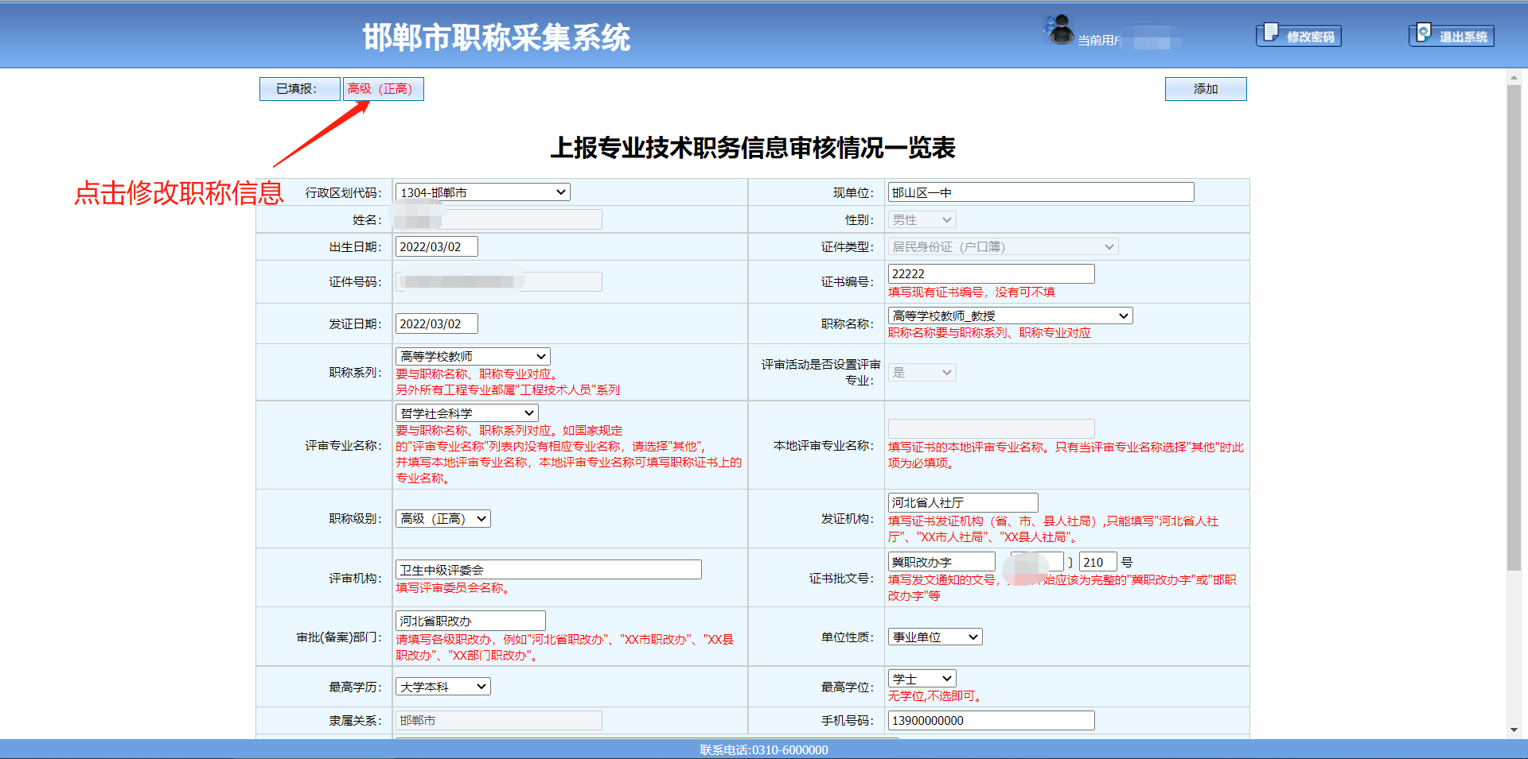

7、打印审核一览表，当提交成功后（未提交不可打印），点击最下面的打印预览可以打开打印预览界面。

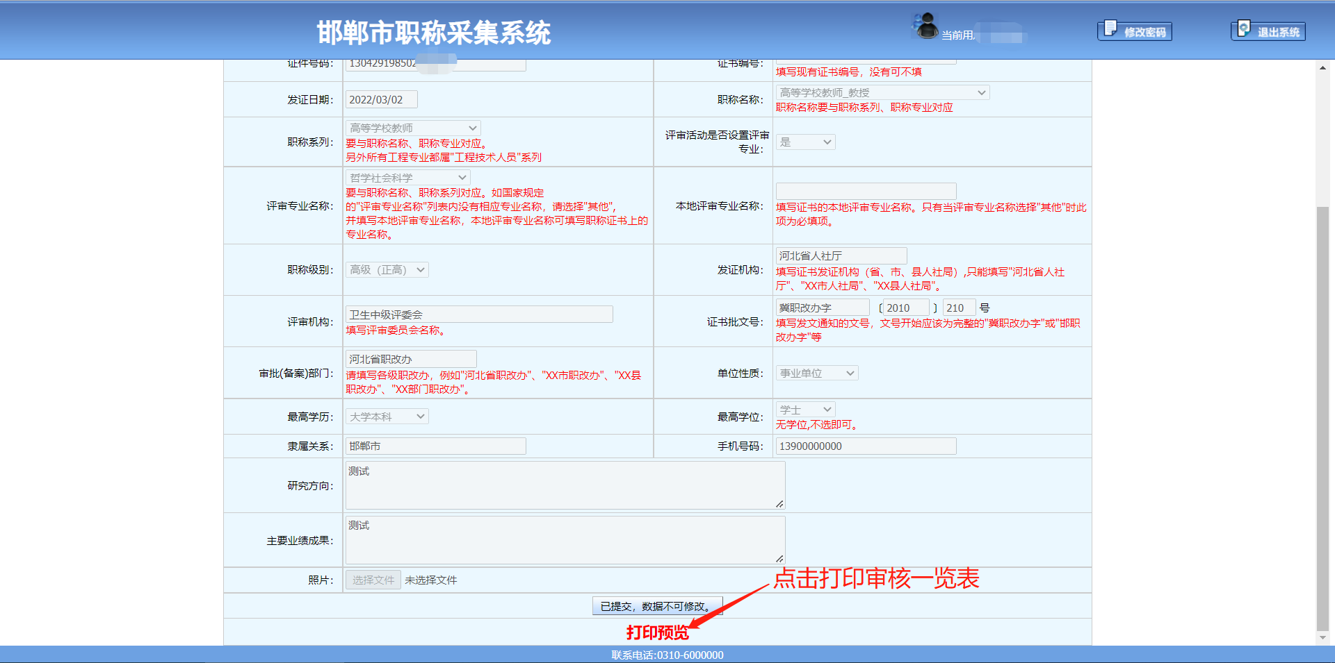

8、在打印预览界面最下面直接点击打印即可。

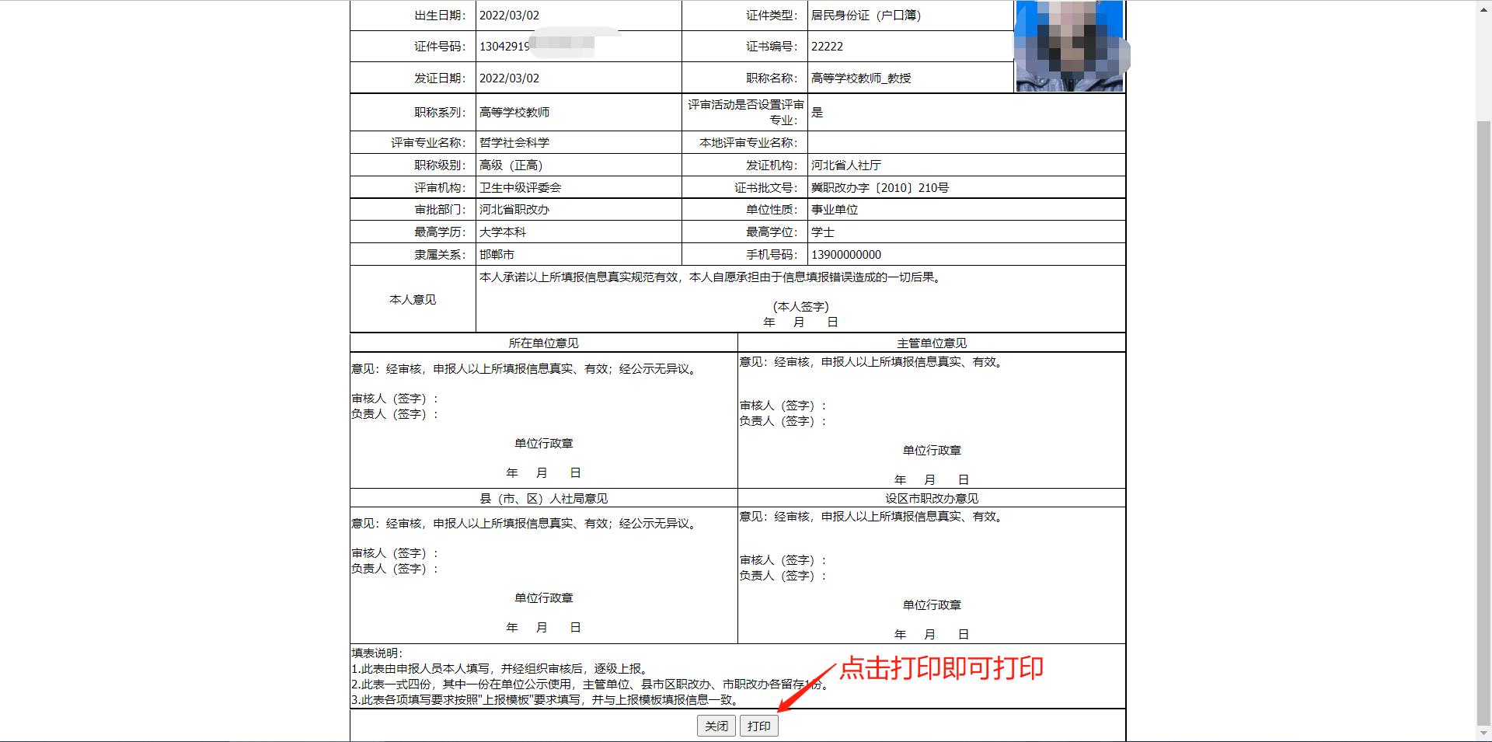

9、提交成功后可导出到excel（未提交不可导出），点击最下面导出按钮可直接导出到Excel。

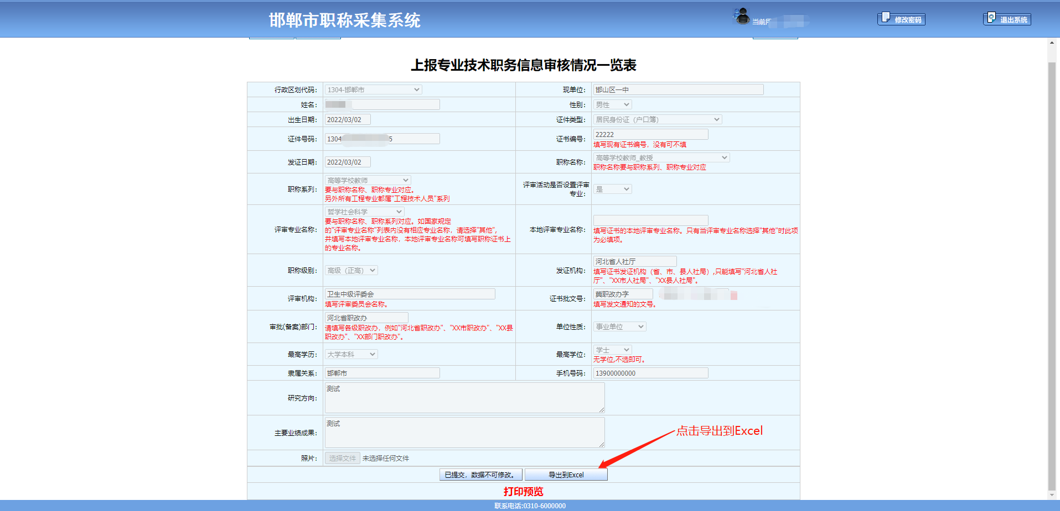

10、导出到Excel后，其中的身份证号和证书编号前面的逗号可以按以下步骤操作去掉。选择数据-->分列-->下一步-->下一步-->选择文本即可。

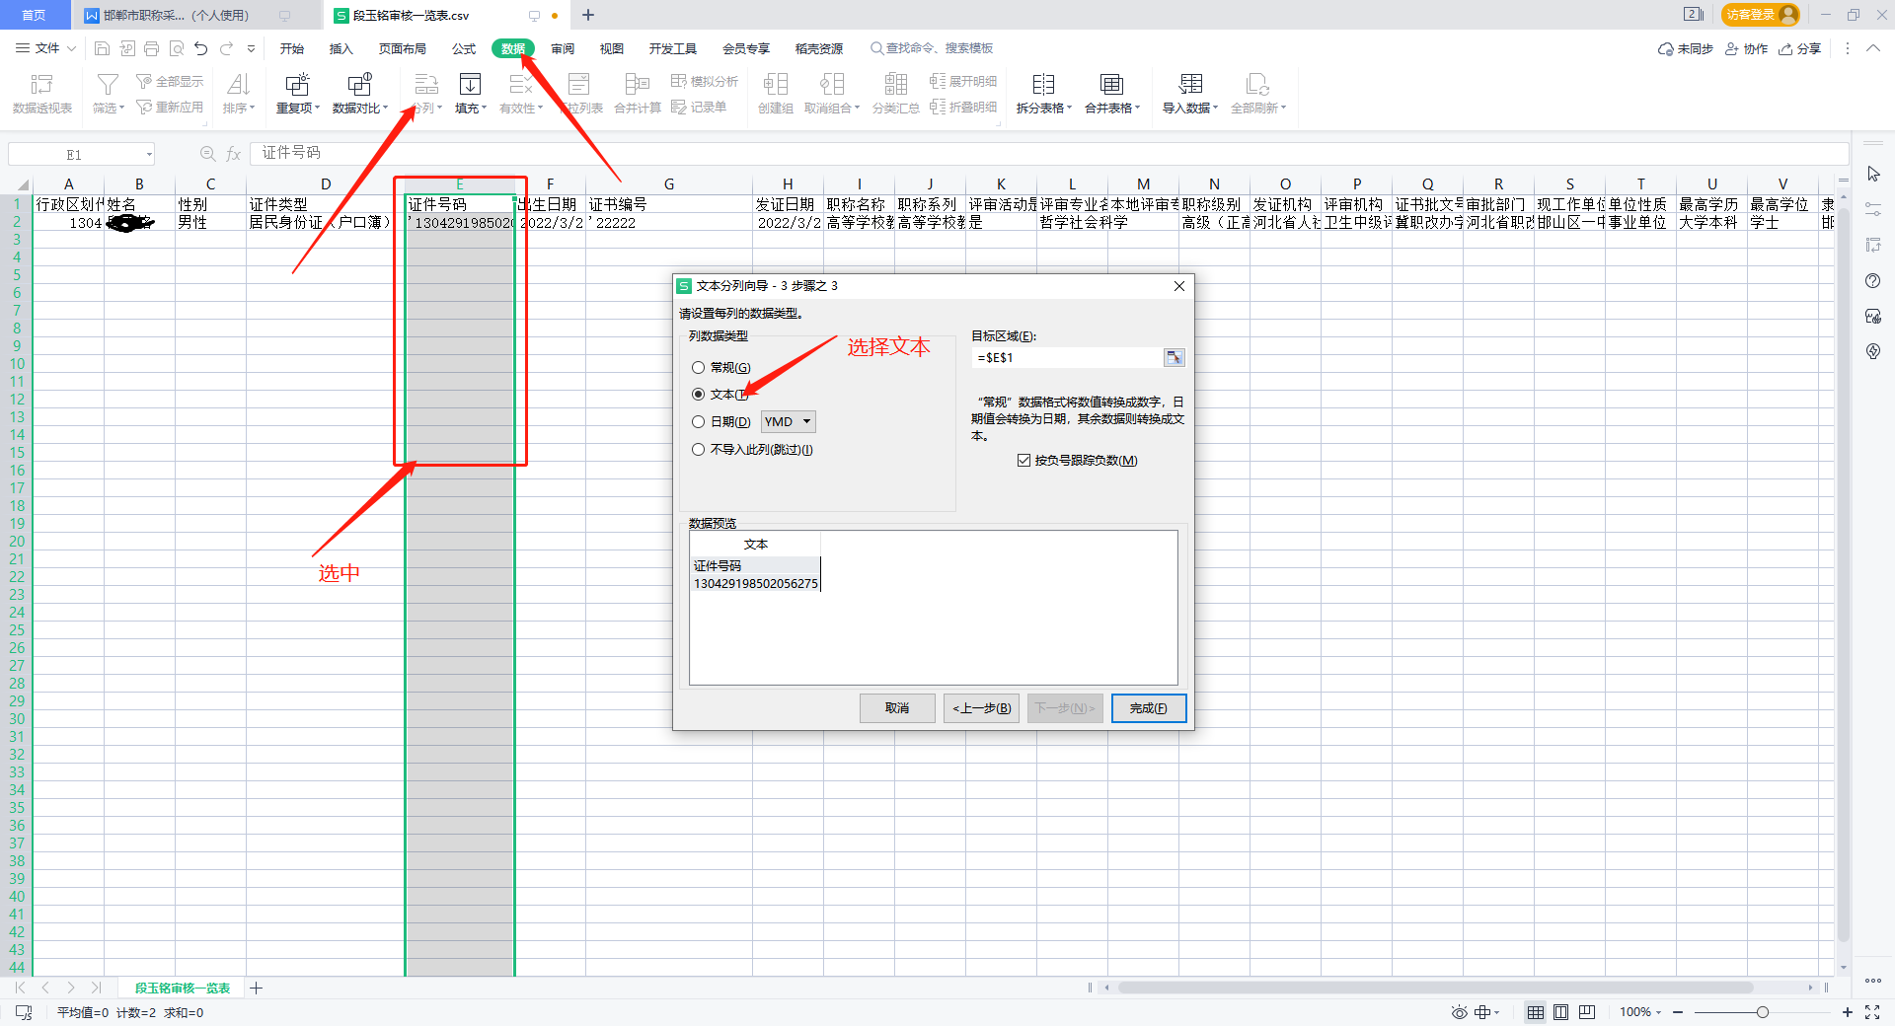

### 邯郸市职称采集系统使用说明

### （主管部门）

1、采集系统网址：[http://111.62.17.177:8011](http://121.5.206.54:8044/login.aspx。)

2、打开浏览器（建议使用360浏览器），输入以上网址，账号和密码由市职称出统一添加，使用过程中如果忘记密码，请联系市职称处，界面效果如下：



3、登录成功后点击左上角的部门名称，界面效果如下。

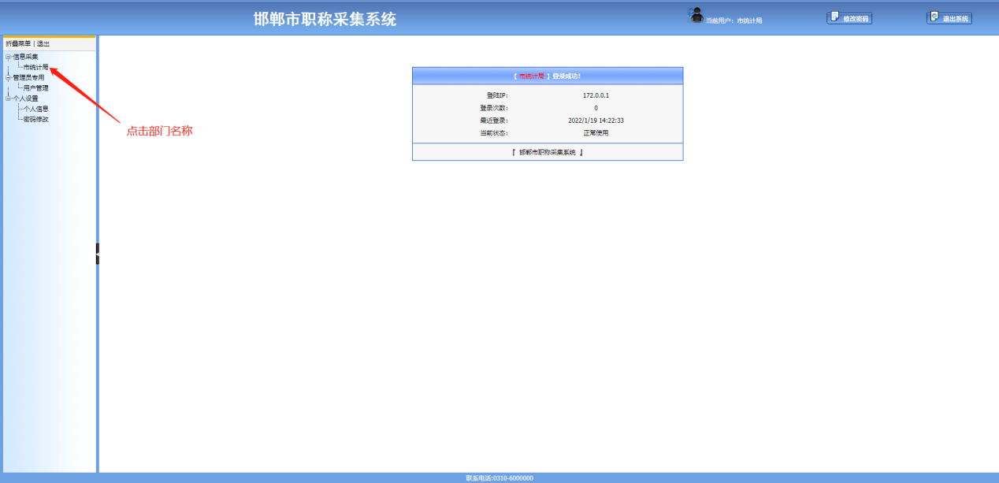

4、点击部门名称后，界面效果如下

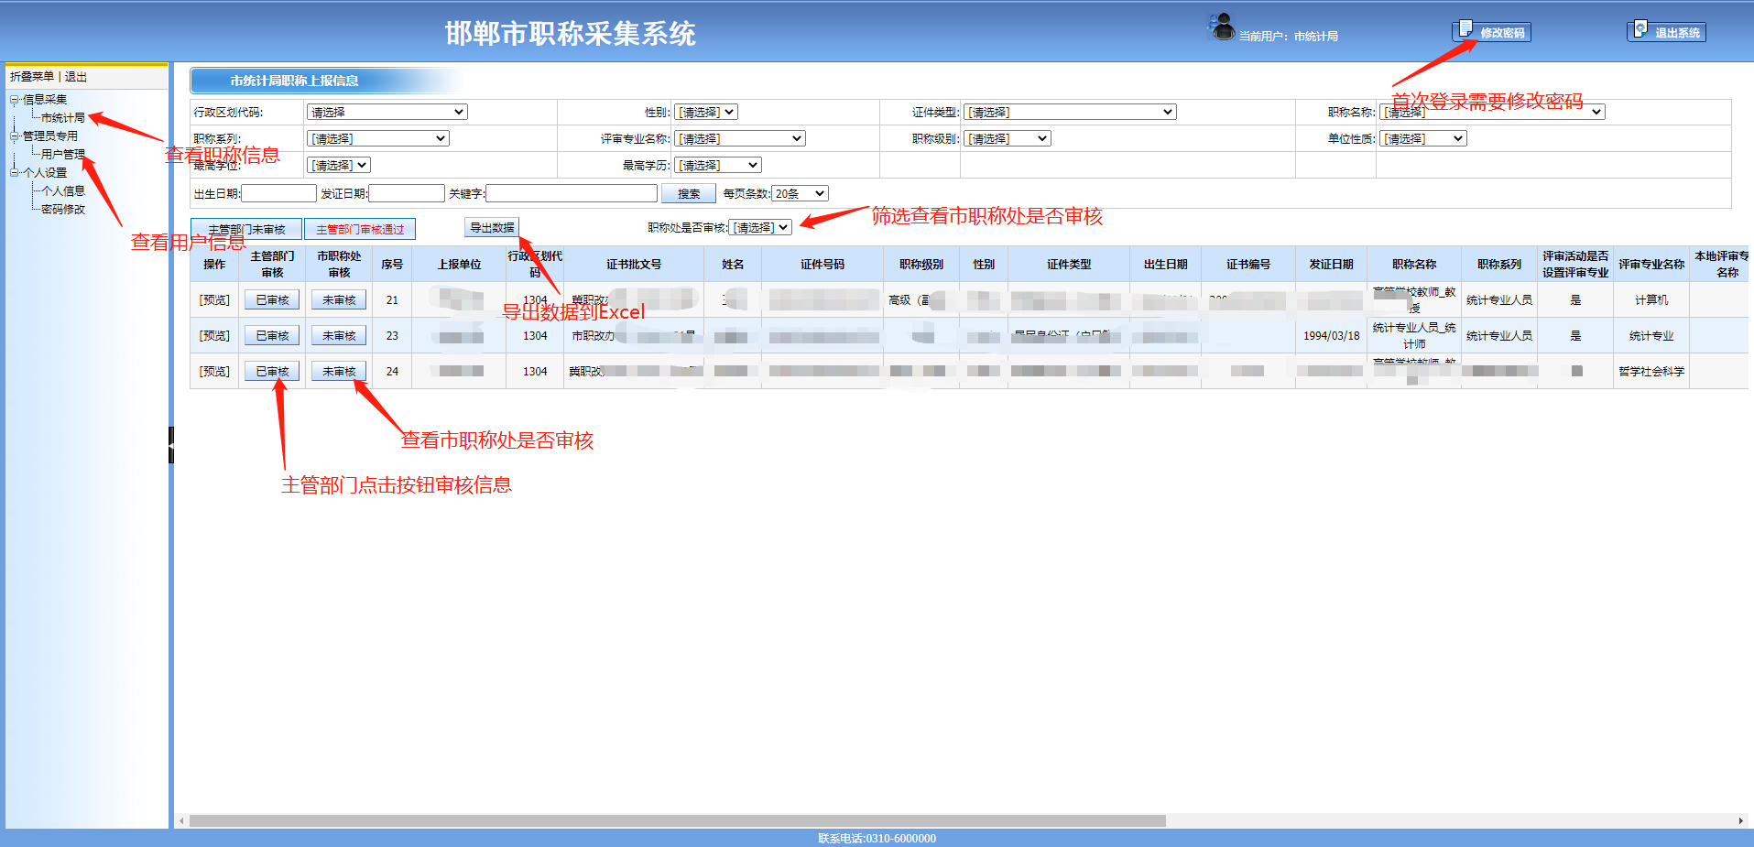

5、当专业技术人员上报职称信息成功后，会在未审核中列出，此处有三个按钮，分别为预览、退回、审核。退回后本人可以重新修改，审核后将进入审核通过列表。

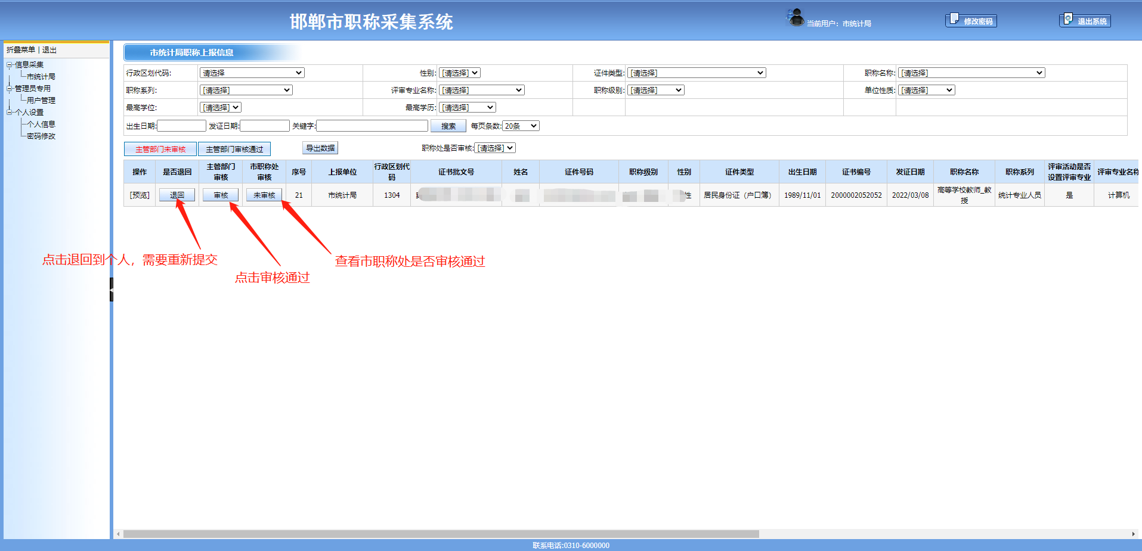

6、导出到Excel后，其中的身份证号和证书编号前面的逗号可以按以下步骤操作去掉。选择数据-->分列-->下一步-->下一步-->选择文本即可。

